Муниципальное бюджетное дошкольное образовательное учреждение
«Детский сад №8 «БЕЛОСНЕЖКА»

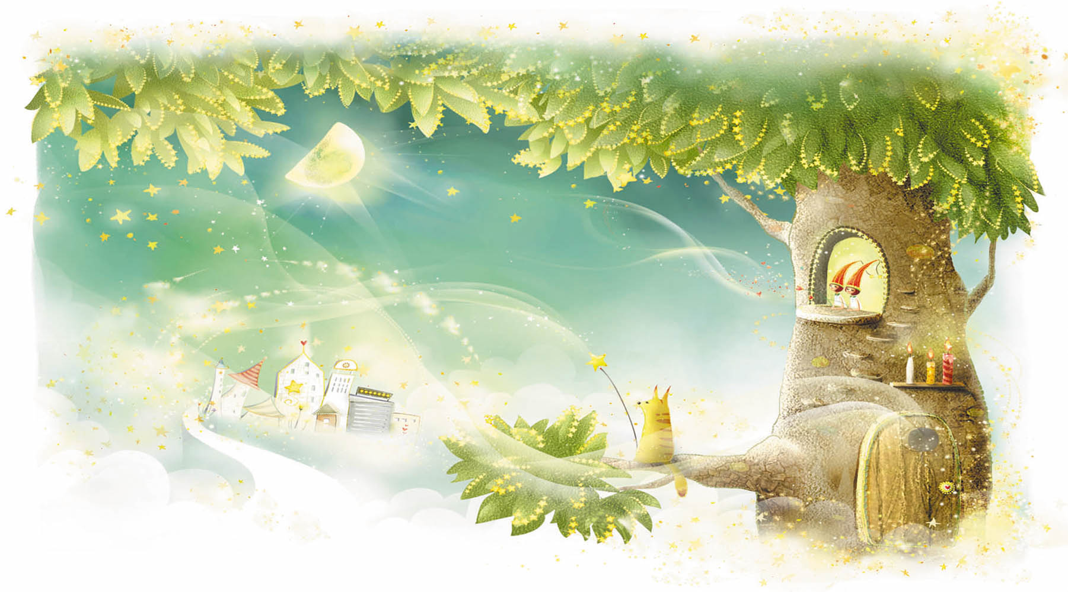

Физкультурно-речевая викторина
«ПУТЕШЕСТВИЕ ПО СКАЗКАМ»
(взаимодействие с педагогическими работниками и воспитанниками структурного подразделения детский сад «Улыбка» «МБОУ СОШ №4»)

город Мегион, 2017 год
Задачи:
-пробудить в детях интерес к театрализованной игре, развивать интонационную выразительность речи, формировать умение строить диалог между сказочными героями, обогащать словарный запас детей;-закрепить и расширить знания детей о сказках;
-воспитывать такие качества как взаимовыручка, товарищество, дружелюбие;
-сохранять и укреплять физическое и психическое здоровье детей;
-развивать быстроту, ловкость, самостоятельность, находчивость, учить понимать цель эстафет;
-доставить детям радость физической самореализации;
-дать детям почувствовать радость от решения интеллектуальных задач, от самой игры;
-согласовывать свои действия с действиями других, сопереживать за членов команды,
совершенствовать двигательные навыки (ходьбу, бег, прыжки, равновесие).
-способствовать налаживанию межличностных отношений между детьми, их педагогами;
-вызвать положительный эмоциональный отклик, желание принимать участие в командных соревновательных играх

ХОД
Учитель-логопед. Здравствуйте, дорогие ребята, мы рады приветствовать всех вас на литературной викторине «Путешествие по сказкам»!
Скажите, а вы любите сказки? А какие бывают сказки? А теперь назовите ваши любимые сказки. Молодцы!
Сегодня мы совершим с вами интересное, увлекательное путешествие в мир сказок. Все вы вспомните любимые сказки, о которых расскажите нам, а также сказочных героев. Счастливого вам пути в мир сказок! Для этого нам надо разделиться на две команды. Каждая команда должна выбрать себе название. Викторина состоит из 5-ти конкурсов и 5-ти спортивных эстафет.
Правила конкурсов очень просты. За каждый правильный ответ команда получает 1 звезду. Если у команды нет ответа, отвечать имеет право команда соперников. Задания всех конкурсов связаны с названиями, героями сказок. После каждого конкурса жюри подводит итог.
Затей у нас большой запас!
А для кого они? Для вас!
Мы знаем, вы любите игры,
Песни, загадки и пляски.
Но нет ничего интереснее,
Чем наши волшебные сказки!

I. Конкурс «ХОРОШО ЛИ ТЫ ЗНАЕШЬ СКАЗКИ»
Учитель-логопед. Итак, первый конкурс! Он называется «Хорошо ли ты знаешь сказки». Я буду задавать вопросы командам, а вы внимательно слушайте и отвечайте.

1 команда | 2 команда
-Какую песню пел Колобок? | -Перечислите всех героев сказки «Репка», в правильной последователь-ности.  (Дед, бабка, внучка, жучка, кошка, мышка.)
-Кого Мороз Иванович наградил за трудолюбие, а кого за лень?  (Рукодельницу, Ленивицу) | -Что пела коза своим семерым козлятам?
-Перечислите всех героев сказки «Теремок», в правильной последовательности.  (Мышка-норушка, Лягушка-квакушка, Зайчик-попрыгайчик, Лисичка-сестричка, Волчок-серый бочок, Медведь косолапый.) | -Перечислите всех героев сказки «Колобок», в правильной последовательности.  (Дед, бабка, заяц, волк, медведь, лиса.)

Учитель-логопед. Молодцы! А сейчас самое время немного размяться.
Инструктор по физической культуре. Ребята, а вы любите загадки? Отгадайте, о ком эта загадка.
Ужасная старушка, в ступе летает,
Помелом погоняет, след заметает
Страшная и злая.
Кто она такая? (Баба Яга)

Эстафета «БАБУСЯ НА МЕТЛЕ»
Первый участник встает в импровизированную «ступу», берет метлу и бежит до ориентира. Обегая ориентир, возвращается обратно и передает ступу и метлу следующему участнику и т.д. Побеждает команда первая закончившая эстафету.

Учитель-логопед. Молодцы! Каждая команда зарабатывает по звезде. Наше путешествие по сказкам продолжается. Следующий конкурс «Лучший знаток сказок».

II. Конкурс «ЛУЧШИЙ ЗНАТОК СКАЗОК»
Учитель-логопед. В этом конкурсе одновременно принимают участие две команды. Я произношу задание, а вы все вместе дружно отвечаете.

1.На сметане он мешён,  На окошке он стужён.  У него румяный бок,  Кто же это? (Колобок) | 2.Девочка добрая в сказке жила,  К бабушке по лесу в гости пошла.  Мама красивую шапочку сшила  И пирожков дать с собой не забыла.  Что же за девочка-лапочка.  Как зовут её? … (Красная Шапочка)
3.Друг за друга по цепочке  Ухватились все так прочно!  Но ещё помощники скоро прибегут,  Победит упрямицу дружный общий труд.  Как засела крепко! Кто же это? …  (Репка) | 4.Человек немолодой  С преогромной бородой.  Обижает Буратино,  Артемона и Мальвину.  Вообще для всех людей  Он отъявленный злодей.  Знает кто-нибудь из вас,  Кто же это? (Карабас)
5.Я мальчишка деревянный,  Вот и ключик золотой!  Артемон, Пьеро, Мальвина –  Дружат все они со мной.  Всюду нос сую я длинный,  Моё имя … (Буратино) | 6.В шляпе синенькой мальчишка  Из известной детской книжки.  Он глупышка и зазнайка,  А зовут его … (Незнайка)
7.И на мачеху стирала,  И горох перебирала,  По ночам при свечке,  А спала у печки.  Хороша, как солнышко.  Кто же это? … (Золушка) | 8.Он весел и не злобен,  Этот милый чудачок.  С ним мальчик Робин  И приятель Пятачок.  Для него прогулка – праздник  И на мёд особый нюх.  Этот плюшевый проказник  Медвежонок … (Вини-Пух)
9.Трое их живёт в избушке,  В ней три стула и три кружки,  Три кроватки, три подушки.  Угадайте без подсказки  Кто герои этой сказки? (Три медведя) | 10.В лесу тёмном на опушке,  Жили дружно все в избушке.  Маму дети поджидали,  В домик волка не пускали.  Эта сказка для ребят…  (Волк и семеро козлят)

Инструктор по физической культуре. Ребята, а мультфильмы вы любите смотреть?
В Простоквашино живёт,
Службу там свою несёт.
Почта-дом стоит у речки.
Почтальон в ней — дядя ... (Печкин)

Эстафета «ПЕРЕДАЙ ПОСЫЛКУ»
На стуле около каждой команды лежат шапка-ушанка и посылка.
Первый участник одевает шапку-ушанку, поднимает посылку и бежит до ориентира. Обегая ориентир, возвращается обратно и передает шапку и посылку следующему участнику и т.д. Побеждает команда первая закончившая эстафету.

III. Конкурс «ПОМОГИ ДРУЗЬЯМ НАЙТИ ДРУГ ДРУГА»
Учитель-логопед. Ну, что же! Все участники смелые, ловкие, умелые.
Ребята, мы отправляемся дальше путешествовать по стране сказок. Посмотрите, кто нам встретился.
Это же герои наших любимых сказок. Но что же не так? Они потеряли друг друга.
Давайте поможем сказочным персонажам найти друг друга. Как вы думаете, кто с кем дружит и кто кому нужен?
-Добрая Белоснежка и … (Семь гномов).
-Смешной Вини – пух и … (Пяточок).
-Добрый Малыш и … (Карлсон).
-Доверчивый Буратино и … (Мальвина).
Молодцы. Помогли друзьям найти друг друга.
Если есть друзья на свете-
Все прекрасно, все цветет.
Даже самый сильный ветер,
Даже буря не согнет!
Инструктор по физической культуре. Ну а сейчас мы поиграем с героем одной сказки. Отгадайте, как его зовут?
Он весёлый мальчуган
Он немножко хулиган
Ключик вытащил из тины
Деревянный …Буратино!
Буратино рассыпал золотые монетки.

Эстафета «БУРАТИНО»
Перед каждой командой в ряд расставлены модули – «монетки».
Игроки по очереди поднимают по одной «монетке» и собирают их в обруче стопкой.
Лечит маленьких детей, лечит птичек и зверей,

IV. Конкурс «САЛАТ ИЗ СКАЗОК»
Учитель-логопед. Какие молодцы! Не только, все о сказках знают, но и ловкие, сильные!
Ну что же, отправляемся дальше.
Незнайка решил попробовать себя в роли сказочника. Послушайте, какие сказки он написал, и найдите ошибки, которые он сделал.
1 команда
«... Сидит Волк у проруби и приговаривает: «По щучьему велению, по моему хотению, ловись, рыбка, большая и маленькая»”. Потяжелел хвост, стал Волк его тянуть, никак не вытянет. Позвал Волк бабку, бабка – внучку, внучка – Жучку...».
(«Лисичка – сестричка и Серый волк», «По щучьему велению», «Репка»)
2 команда
«... Покатился Колобок по дорожке и видит: стоит перед ним избушка на курьих ножках. А перед избушкой сидит Иванушка, золотыми яблочками играет. Постучал Колобок и спрашивает: «Тук, тук, тук! Кто в тереме живёт?». «Я – Мышка- норушка, я – Лягушка-квакушка ...».
(«Колобок», «Гуси – лебеди», «Теремок»)
Инструктор по физической культуре. Ох, уж этот Незнайка! Как всегда, все перепутал. Но вы такие молодцы, ребята, все ошибки исправили! Отгадайте теперь мою загадку.
Кто был в плену у Бармалея,
Зверушек кто лечить умеет,
На помощь к нам всегда спешит
Наш добрый доктор … (Айболит)

Эстафета «ПОСТАВЬ ГРАДУСНИК»
У первого игрока корзина с кеглями на две меньше, чем участников в команде.
По сигналу он бежит до флажка, обегает его и бежит обратно и начинает «ставить градусники» всем игрокам, кроме первого, пустую корзину отдает игроку без кегли, уходя в конец команды. Второй с пустой корзиной бежит до флажка и возвращаясь, собирает «градусники» у всех игроков, отдает полную корзину третьему игроку и т.д.

V. Конкурс «ИСПРАВЬ ОШИБКУ»
Учитель-логопед. И снова Незнайка все напутал. Он перепутал все названия сказок. Ну-ка, ребята, исправьте Незнайку, назовите сказки правильно!
«Петушок Ряба»,
«Даша и медведь»
«Волк и семеро ягнят»,
«Утки – лебеди»
«Лисичка с кастрюлькой»,
«Заюшкин домик»,
«Царевна Индюшка»,
«Катя и братец Иванушка»
«Иван-царевич и зеленый волк»,
«По собачьему веленью»

Инструктор по физической культуре.
Бабушка девочку очень любила,
Шапочку красную ей подарила.
Девочка имя забыла своё,
А ну, подскажите имя её. (Красная шапочка)

Эстафета «ОТНЕСИ ПИРОЖКИ БАБУШКЕ»
Одной из участниц из каждой команды надевают красную шапочку и дают корзинку, обе команды в полном составе собирают грибы для бабушки, среди них есть ядовитые.
Участники какой команды больше соберут съедобных грибов?

Учитель-логопед. Молодцы, умные, веселые, ловкие, быстрые.
Ребята вот и подошла наша викторина к концу. А сейчас давайте сосчитаем звезды, которые заработала каждая команда.
Какая команда победила? А победила дружба!
Ребята мы со сказками не прощаемся, а говорим им до свидания и до новых встреч.

